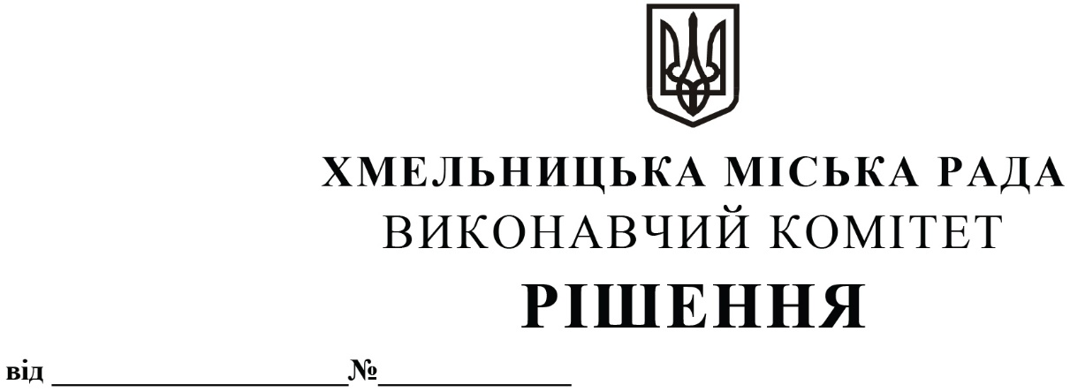

Про внесення змін в рішення виконавчого комітету від 11.02.2021 № 108 із внесеними змінами

У зв’язку з кадровими змінами, розглянувши клопотання управління транспорту та зв’язку, керуючись законами України «Про автомобільний транспорт» та «Про місцеве самоврядування в Україні», виконавчий комітет міської ради

ВИРІШИВ:

1. Внести зміни в рішення виконавчого комітету від 11.02.2021 № 108 «Про створення робочої групи по організації дорожнього руху та розвитку транспортної інфраструктури Хмельницької міської територіальної громади та затвердження Положення про неї» із внесеними змінами рішеннями виконавчого комітету від 13.02.2022 № 83 та від 26.01.2023 № 74, виклавши додаток 1 в новій редакції згідно з додатком.
2. Контроль за виконанням рішення покласти на управління транспорту та зв’язку та заступника міського голови М. Ваврищука.

Міський голова Олександр СИМЧИШИН

Додаток
до рішення виконавчого комітету
від 13.04.2023 р. № 335

Склад
робочої групи з питань організації дорожнього руху та розвитку транспортної інфраструктури Хмельницької міської територіальної громади

Голова робочої групи:

Ваврищук Микола Васильович - заступник міського голови.

Заступник голови робочої групи:

Новачок Василь Пилипович - заступник міського голови.

Секретар робочої групи:

Миколюк Валерій Віталійович - головний юрисконсульт
управління транспорту та зв’язку.
Члени робочої групи:

Бойко Юлія Богданівна - капітан управління патрульної
поліції в Хмельницькій
області Департаменту патрульної поліції (за згодою);

Костик Костянтин Олександрович - заступник начальника управління
транспорту та зв’язку;

Лісіцина Марія Дмитрівна - головний спеціаліст відділу
з безпеки дорожньої
інфраструктури управління
комунальної інфраструктури
(за згодою);

Панчук Сергій Віталійович - головний спеціаліст Відділу
державного нагляду (контролю)
у Хмельницькій області
Державної служби України
з безпеки на транспорті
(за згодою);

Понікарчук Ольга Олександрівна - в.о. завідувача відділу управління
міським господарством;

Яковець Володимир Вікторович - начальник спеціалізованої монтажно-експлуатаційної дільниці комунального підприємства по будівництву, ремонту та експлуатації доріг
виконавчого комітету Хмельницької міської ради (за згодою).

Керуючий справами виконавчого комітету Юлія САБІЙ

В.о. начальника управління
транспорту та зв’язку Костянтин КОСТИК

